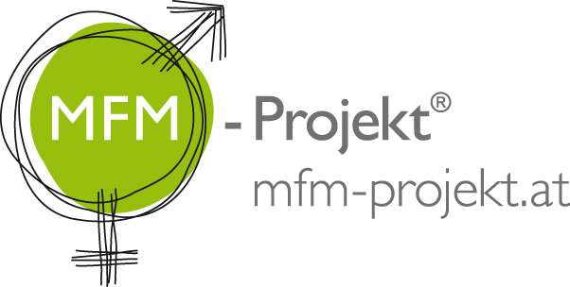

Werteorientiertes, sexualpädagogisches Präventionsprojekt
für Mädchen und Buben
von 9 bis 13 Jahren

Nur was ich schätze
kann ich schützen?

Vortrag für Mütter und Väter

Wie Mädchen und Buben ihren eigenen Körper erleben und bewerten, hat großen Einfluss auf ihr Selbstbild und ihr Lebensgefühl. Deshalb ist es so wichtig, dass junge Menschen auf körperliche Veränderungen während der Pubertät vorbereitet werden.

Trotz Informationen aus Medien und Biologieunterricht sind Sie die ersten und wichtigsten Ansprechpartner*innen, wenn es um dieses Thema geht. Das MFM-Projekt will Sie in Ihrer Erzieherrolle stärken und „mit ins Boot zu holen“. Nehmen Sie es zum Anlass, um mit Ihren Kindern ins Gespräch zu kommen und zu bleiben, damit kann unsere Arbeit auch nachhaltig sein!
In diesem unterhaltsamen, informativen Vortrag werden Ihnen die Inhalte der beiden Workshops vorgestellt. So werden Sie auf eine einzigartige, wertschätzende und anschauliche Art und Weise mit dem faszinierenden Zyklusgeschehen im Körper der Frau und den spannenden Ereignissen rund um den Werdegang der Fruchtbarkeit des Mannes vertraut gemacht. Sie werden dadurch ermutigt und gestärkt, ihrem Kind einen positiven Zugang zu seinem Körper zu vermitteln. Das ist die Grundvoraussetzung für junge Menschen, sich in ihrem Körper wohl zu fühlen und verantwortlich mit ihm umgehen zu können.
Der Elternvortrag sorgt für gegenseitiges Verständnis, Transparenz und erzeugt eine gemeinsame Kommunikationsebene, die einen ungezwungenen Austausch in der Familie erleichtert. Nehmen Sie sich die Zeit für den Vortrag, Ihre Tochter bzw. Ihr Sohn wird es Ihnen nach dem Workshop danken!
________________

Der Elternvortrag für die Workshops „Die Zyklusshow“ und „Agenten auf dem Weg“ ist fester Bestandteil unseres Angebots und richtet sich nicht nur an die Eltern, sondern auch an die Lehrer*innen und Erzieher*innen.
Begleitend zu dem Mädchenprojekt „Die Zyklusshow“ gibt es ein passendes Buch:
„Was ist los in meinem Körper“ von Dr.med Elisabeth Raith-Paula im Pattloch-Verlag
Dieses Buch liegt beim Elternvortrag auf und kann entweder bei diesem oder am Projekttag von den Mädchen selbst um 16,- € erworben werden.

Vortragende: xx
Österreichische Gesellschaft für Sexualpädagogik & Jugendbildung (ÖGS)
www.oegs.info, www.mfm-projekt.at
Ort: xx
Zeit: xx
_________________________________________________________________________

